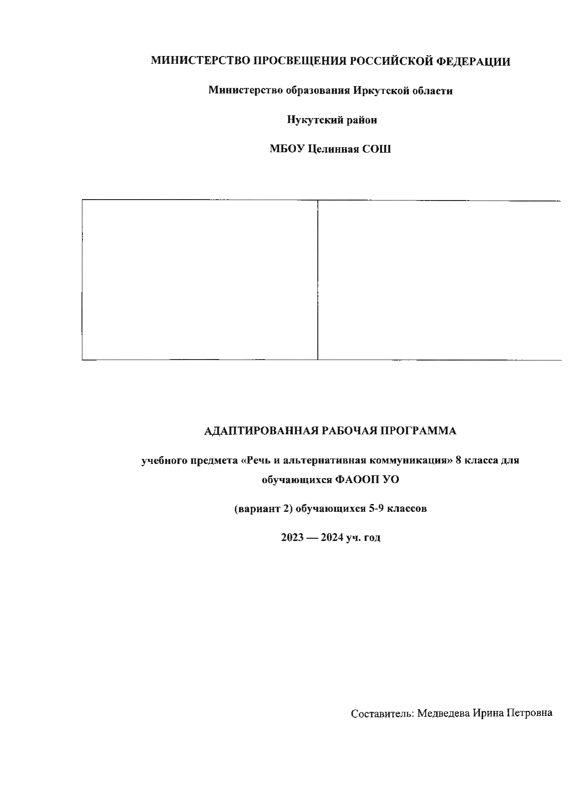
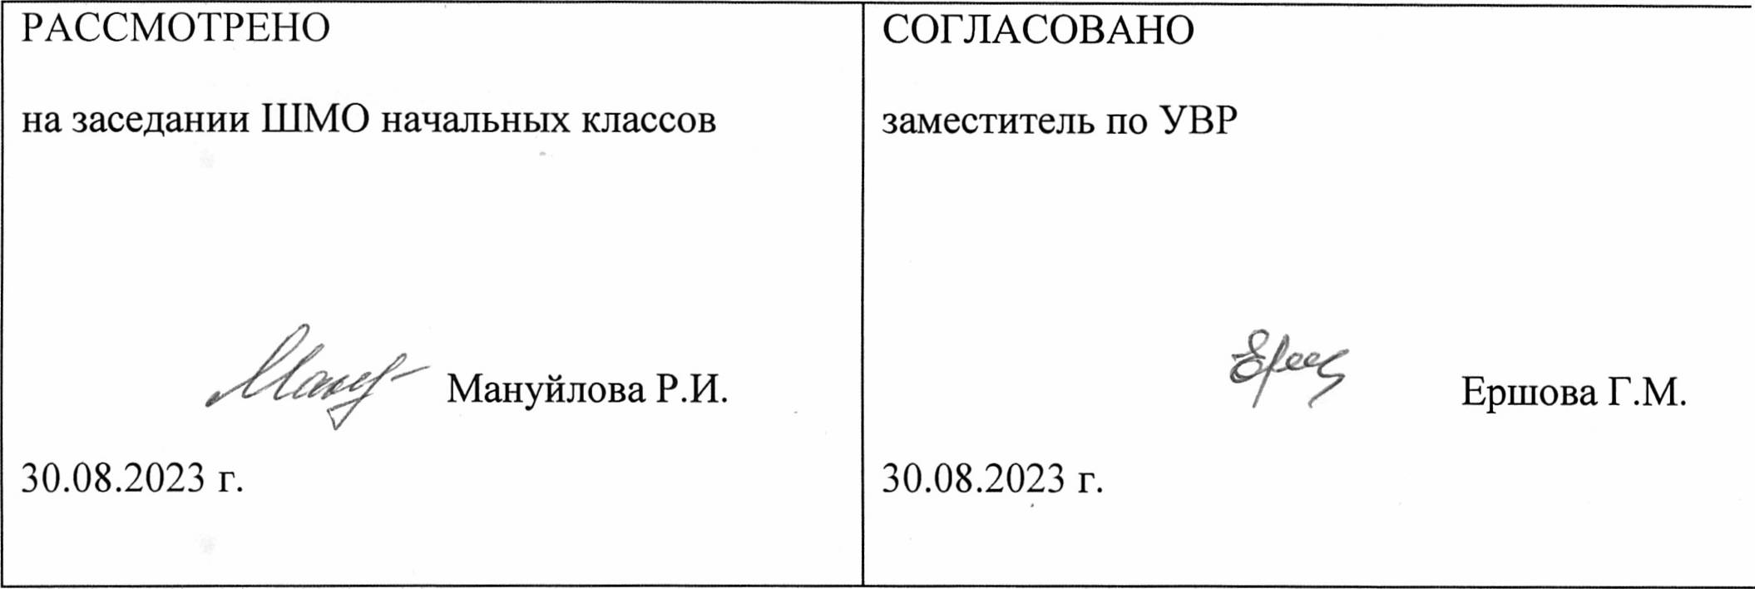

Пояснительная записка
Содержание учебного предмета для обучающихся 8 класса дифференцированно, с учетом индивидуальных возможностей каждого ученика в практике общения со взрослым (учителем) и сверстником.
Реализация содержания учебного предмета в 8 классе позволит закрепить у обучающихся умения выражать свои желания и потребности в процессе продуктивного взаимодействия со сверстником, обогатить опыт разрешения значимых для детей жизненных ситуаций с помощью альтернативных средств коммуникации (графических изображений, пиктограмм, напечатанных слов, электронных устройств).
Учебный предмет в 8 классе осваивают обучающиеся (с умеренной, тяжелой умственной отсталостью, с тяжелыми и множественными нарушениями в развитии), которые усвоили программный материал и овладели умениями в коммуникации общего характера: откликаются на имя и положительно реагируют невербальными и вербальными средствами на обращение к ним знакомого взрослого; выполняют доступным способом инструкцию взрослого в знакомой ситуации.
Обучающиеся с умеренной умственной отсталостью (1 группа) проявляют готовность к продуктивному взаимодействию со знакомым взрослым, при этом используют доступные, вербальные, невербальные и альтернативные средства общения; умеют включиться в знакомую ситуацию социального взаимодействия. Они понимают речь взрослого в соответствии с конкретной ситуацией и отвечают на обращение доступными коммуникативными способами (взглядом, жестом или словом).
Во взаимодействии со сверстниками могут проявлять как партнерский интерес к совместным действиям, так и выражать негативную реакцию на присутствие других детей.
Обучающиеся с тяжелой умственной отсталостью и некоторые дети с множественными нарушениями в развитии (2 группа) при ограниченном понимании обращенной к ним речи взрослого проявляют интерес в конкретной ситуации к взаимодействию со знакомым взрослым; в конкретной коммуникативной или игровой ситуации поддерживают зрительный контакт «глаза в глаза» и прослеживают за действиями взрослого.
По отношению к сверстнику большинство детей безразличны, при физическом приближении в некоторых случаях проявляют негативизм или агрессивные действия.
Показателем усвоения обучающимися программы учебного материала 8 класса является динамика становления коммуникативных умений и речевой активности в разнообразных ситуациях взаимодействия со сверстниками.
Учебный предмет включает 3 раздела:
- коммуникация,
- развитие речи средствами вербальной и невербальной коммуникации,
- чтение и письмо.
Задачи предмета:
В разделе "Коммуникация":
- закрепление средств общения обучающегося с учителем и со сверстниками в ситуации делового взаимодействия, умений продуктивного установления, поддержания и завершения контакта,
- овладение в доступной форме альтернативными средствами коммуникации,
- создание практики диалогической речи в разных ситуациях игрового и учебного взаимодействия обучающихся.
В разделе "Развитие речи средствами вербальной и невербальной коммуникации":
- совершенствование коммуникативных возможностей для выражения ответа на обращенную речь взрослого и сверстника в разных ситуациях социального взаимодействия,
- расширение возможностей использования речевых средств коммуникации (включая альтернативные) во взаимодействии с новыми взрослыми и сверстниками.
В разделе "Чтение и письмо":
- совершенствование ручной и мелкой моторики,
- закрепление умения выполнять целенаправленное действие с пишущим предметом по словесной инструкции и по образцу в конкретной ситуации,
- расширение возможностей элементарных графомоторных умений,

- совершенствование слухового внимания и слухового восприятия,
- закрепление интереса и формирование потребности к прослушиванию коротких текстов, читаемых взрослым.
Личностные результаты освоения учебного предмета Коммуникативные умения (невербальные и вербальные) на обращенную речь взрослого и сверстника в разнообразных ситуациях взаимодействия, интерес и поддержание взаимодействия с новым взрослым и сверстником, потребность в общении со сверстниками и поддержание коммуникативной ситуации доступными обучающемуся способами.
Предметные результаты освоения учебного предмета:
1) Овладение доступными средствами коммуникации и общения - вербальными и не вербальными.
- Способность понимать обращенную речь, понимать смысл доступных жестов и графических изображений: рисунков, фотографий, пиктограмм, других графических знаков.
- Умение пользоваться средствами альтернативной коммуникации: жестом, взглядом, коммуникативными таблицами и тетрадями, воспроизводящими (синтезирующими) речь устройствами (коммуникаторами, персональными компьютерами и др.).
2) Умение пользоваться доступными средствами коммуникации в практике экспрессивной и импрессивной речевой деятельности для решения соответствующих возрасту житейских задач.
- Потребность в коммуникации.
- Умение вступать в контакт, поддерживать и завершать его, используя невербальные и вербальные средства, соблюдая общепринятые правила общения.
- Умение использовать средства альтернативной коммуникации в процессе общения:
- использование предметов для выражения потребностей путем указания на них жестом, взглядом;
- использование доступных жестов для передачи сообщений; пользование индивидуальными коммуникативными тетрадями, карточками, таблицами с графическими изображениями объектов и действий путем указания на изображение или передачи карточки с изображением, либо другим доступным способом; общение с помощью электронных средств коммуникации (коммуникатор, компьютерное устройство).
3) Развитие речи как средства общения в тесной связи с познанием окружающего мира, личным опытом ребенка.
- Понимание слов, обозначающих объекты и явления природы, объекты рукотворного мира и деятельность человека.
- Умение использовать усвоенный словарный и фразовый материал в коммуникативных ситуациях.
4) Глобальное чтение в доступных ребенку пределах, понимание смысла узнаваемого слова.
-Узнавание и различение напечатанных слов, обозначающих имена людей, названия хорошо известных предметов и действий.
- Использование карточек с напечатанными словами как средства коммуникации.
5) Развитие предпосылок к осмысленному чтению и письму:
- Узнавание и различение напечатанных букв.
- Написание печатных букв, слов.

Базовые учебные действия.
Умение обучающегося контактировать со взрослыми и сверстниками в знакомой ситуации взаимодействия доступными средствами коммуникации (включая альтернативные):
-использовать невербальные и вербальные средства коммуникации в соответствии с общепринятыми нормами коммуникативного поведения;
-готовность к положительным формам взаимодействия со взрослыми и сверстниками;
-выражение собственных потребностей и желаний доступными средствами коммуникации в разных ситуациях взаимодействия со знакомыми взрослыми;
-проявление коммуникативной активности в знакомых ситуациях.
Содержание рабочей программы
Коммуникация
Коммуникация с использованием вербальных средств
Установление контакта с собеседником: установление зрительного контакта с собеседником, учет эмоционального состояния собеседника. Реагирование на собственное имя. Приветствие собеседника звуком (словом, предложением). Привлечение к себе внимания звуком (словом, предложением). Выражение своих желаний звуком (словом, предложением). Обращение с просьбой о помощи, выражая её звуком (словом, предложением). Выражение согласия (несогласия) звуком (словом, предложением). Выражение благодарности звуком (словом, предложением). Ответы на вопросы словом (предложением). Задавание вопросов предложением. Поддержание диалога на заданную тему: поддержание зрительного контакта с собеседником, соблюдение дистанции (очередности) в разговоре. Прощание с собеседником звуком (словом, предложением).

Коммуникация с использованием невербальных средств

Указание взглядом на объект при выражении своих желаний, ответе на вопрос. Выражение мимикой согласия (несогласия), удовольствия (неудовольствия); приветствие (прощание) с использованием мимики. Выражение жестом согласия (несогласия), удовольствия (неудовольствия), благодарности, своих желаний; приветствие (прощание), обращение за помощью, ответы на вопросы с использованием жеста. Привлечение внимания звучащим предметом; выражение удовольствия (неудовольствия), благодарности звучащим предметом; обращение за помощью, ответы на вопросы, предполагающие согласие (несогласие) с использованием звучащего предмета. Выражение своих желаний, благодарности, обращение за помощью, приветствие (прощание), ответы на вопросы с предъявлением предметного символа. Выражение согласия (несогласия), удовольствия (неудовольствия), благодарности, своих желаний, приветствие (прощание), обращение за помощью, ответы на вопросы, задавание вопросов с использованием графического изображения (фотография, цветная картинка, черно-белая картинка, пиктограмма). Выражение согласия (несогласия), удовольствия (неудовольствия), благодарности, своих желаний, приветствие (прощание), обращение за помощью, ответы на вопросы, задавание вопросов с использованием карточек с напечатанными словами. Выражение согласия (несогласия), удовольствия (неудовольствия), благодарности, своих желаний, приветствие (прощание), обращение за помощью, ответы на вопросы, задавание вопросов с использованием таблицы букв.
Развитие речи
средствами вербальной и невербальной коммуникации
Импрессивная речь

Понимание простых по звуковому составу слов (мама, папа, дядя и др.). Реагирование на собственное имя. Узнавание (различение) имён членов семьи, учащихся класса, педагогов. Понимание слов, обозначающих предмет (посуда, мебель, игрушки, одежда, обувь, животные, овощи, фрукты, бытовые приборы, школьные принадлежности, продукты, транспорт, птицы и др.). Понимание обобщающих понятий (посуда, мебель, игрушки, одежда, обувь, животные, овощи, фрукты, бытовые приборы, школьные принадлежности, продукты, транспорт, птицы и др.). Понимание слов, обозначающих действия предмета (пить, есть, сидеть, стоять, бегать, спать, рисовать, играть, гулять и др.). Понимание слов, обозначающих признак предмета (цвет, величина, форма и др.). Понимание слов, обозначающих признак действия, состояние (громко, тихо, быстро, медленно, хорошо, плохо, весело, грустно и др.). Понимание слов, указывающих на предмет, его признак (я, он, мой, твой и др.). Понимание слов, обозначающих число, количество предметов (пять, второй и др.). Понимание слов, обозначающих взаимосвязь слов в предложении (в, на, под, из, из-за и др.). Понимание простых предложений. Понимание сложных предложений. Понимание содержания текста.

Экспрессивная речь
Называние (употребление) отдельных звуков, звукоподражаний, звуковых комплексов. Называние (употребление) простых по звуковому составу слов (мама, папа, дядя и др.). Называние собственного имени. Называние имён членов семьи (учащихся класса, педагогов класса). Называние (употребление) слов, обозначающих предмет (посуда, мебель, игрушки, одежда, обувь, животные, овощи, фрукты, бытовые приборы, школьные принадлежности, продукты, транспорт, птицы и др.). Называние (употребление) обобщающих понятий (посуда, мебель, игрушки, одежда, обувь, животные, овощи, фрукты, бытовые приборы, школьные принадлежности, продукты, транспорт, птицы и др.). Называние (употребление) слов, обозначающих действия предмета (пить, есть, сидеть, стоять, бегать, спать, рисовать, играть, гулять и др.). Называние (употребление) слов, обозначающих признак предмета (цвет, величина, форма и др.). Называние (употребление) слов, обозначающих признак действия, состояние (громко, тихо, быстро, медленно, хорошо, плохо, весело, грустно и др.). Называние (употребление) слов, указывающих на предмет, его признак (я, он, мой, твой и др.). Называние (употребление) слов, обозначающих число, количество предметов (пять, второй и др.). Называние (употребление) слов, обозначающих взаимосвязь слов в предложении (в, на, под, из, из-за и др.). Называние (употребление) простых предложений. Называние (употребление) сложных предложений. Ответы на вопросы по содержанию текста. Составление рассказа по последовательно продемонстрированным действиям. Составление рассказа по последовательно продемонстрированным действиям. Составление рассказа по одной сюжетной картинке. Составление рассказа по серии сюжетных серии сюжетных картинок.
Составление рассказа о прошедших, планируемых событиях. Составление рассказа о себе. Пересказ текста по плану, представленному графическими изображениями (фотографии, рисунки, пиктограммы).

Экспрессия с использованием средств невербальной коммуникации.

Сообщение собственного имени посредством напечатанного слова. Сообщение имён членов семьи (учащихся класса, педагогов класса) посредством напечатанного слова. Использование графического изображения для обозначения предметов и объектов (посуда, мебель, игрушки, одежда, обувь, животные, овощи, фрукты, бытовые приборы, школьные принадлежности, продукты, транспорт, птицы и др.). Использование графического изображения для обозначения действия предмета (пить, есть, сидеть, стоять, бегать, спать, рисовать, играть, гулять и др.). Использование графического изображения для обозначения признака предмета (цвет, величина, форма и др.). Использование графического изображения для обозначения обобщающих понятий (посуда, мебель, игрушки, одежда, обувь, животные, овощи, фрукты, бытовые приборы, школьные принадлежности, продукты, транспорт, птицы и др.).
Использование графического изображения для обозначения признака действия, состояния (громко, тихо, быстро, медленно, хорошо, плохо, весело, грустно и др.). Использование напечатанного слова для обозначения слова, указывающего на предмет, его признак (я, он, мой, твой и др.). Составление простых предложений с использованием графического изображения. Ответы на вопросы по содержанию текста с использованием графического изображения. Составление рассказа по последовательно продемонстрированным действиям с использованием графического изображения. Составление рассказа по одной сюжетной картинке с использованием графического изображения. Составление рассказа по серии сюжетных картинок с использованием графического изображения. Составление рассказа о прошедших, планируемых событиях с использованием графического изображения.
Составление рассказа о себе с использованием графического изображения.
Чтение и письмо
Глобальное чтение.
Узнавание (различение) напечатанных слов, обозначающих имена людей, названия предметов, действий. Использование карточек с напечатанными словами как средства коммуникации.
Предпосылки к осмысленному чтению и письму.
Узнавание (различение) образов графем (букв). Графические действия с использованием элементов графем: обводка, штриховка, печатание букв (слов).
Начальные навыки чтения и письма.
Узнавание звука в слоге (слове). Соотнесение звука с буквой. Узнавание графического изображения буквы в слоге (слове). Называние буквы. Чтение слога (слова). Написание буквы (слога, слова, предложения).
Учебно-тематическое планирование
Рабочая программа рассчитана на учебный год, общая трудоемкость - 136 часов.
Предмет: Речь и альтернативная коммуникация
 | Наименование темы | Количество часов
1,2 | «Здравствуй, осень! Здравствуй, школа! Здравствуй, наш любимый класс!» | 2
3,4 | «Тонкая берёзка в золото одета, вот и появилась осени примета». Работа с предметными картинками (узнавание, называние). | 2
5,6 | Беседа на темы «Утро школьника», «Режим дня школьника». | 2
7,8 | Узнавание и различение пройденных графем (букв). Обводка, штриховка, печатание букв. | 2
9,10,11 | Составление слогов и слов из разрезной кассы. | 3
12,13,14 | Различение заданного звука в словах: выделение слова, начинающегося с заданного звука. | 3
15,16 | «Школьные принадлежности»: названия, предназначение. Работа над понятием «слово». | 2
17,18 | Понятие предложение. Повторение за учителем предложений с правильным интонированием с опорой на сюжетные картинки. | 2
19,20 | Слушаем сказки. В. Сутеев «Под грибом». Работа над содержанием произведения. | 2
21,22 | «Овощи». «Фрукты». Работа с предметными картинками (узнавание, называние). | 2
23,24,25 | С.Михалков «Овощи». Работа над содержанием стихотворения. | 3
26,27 | Звук и буква «Ш», «ш». Выделение звука, знакомство с буквой. Обводка, штриховка, печатание буквы. | 2
28,29 | Слова, начинающиеся со звука «Ш». Чтение буквы. Копирование с образца буквы. | 2
30,31,32 | Слоги открытые: ша, шо, шу. Слоги закрытые: аш, уш, ош. | 3
33,34 | «Поздняя осень. Грачи улетели, лес обнажился, поля опустели». Беседа по предметным картинкам. | 2
35,36,37 | Звук и буква «Л», «л». Выделение звука, знакомство с буквой. Обводка, штриховка, печатание буквы. | 3
38,39 | Слова, начинающиеся со звука «л». Чтение буквы. Копирование с образца буквы. | 2
40,41,42 | Составление слогов и слов из разрезной кассы. | 3
43,44 | Беседа на тему «В лесу». Слова, начинающиеся со звука «л». Чтение буквы. Копирование с образца буквы. | 2
45,46 | Слушаем сказки. «Три медведя». Работа по содержанию сказки. Пересказ. | 2
47,48,49 | Чтение по букварю. Узнавание и различение образов пройденных графем (букв). | 3
50,51 | «Здравствуй, гостья-зима! Просим милости к нам…» Работа с предметными картинками (узнавание, называние). | 2
52,53,54. | И.Суриков. «Белый снег пушистый в воздухе кружится и на землю тихо падает, ложится…» Работа над содержанием стихотворения. | 3
55,56 | Звук и буква «Н», «н». Выделение звука, знакомство с буквой. Обводка, штриховка, печатание буквы. | 2
57,58 | Слова, начинающиеся со звука «н». Чтение буквы. Копирование с образца буквы. | 2
59,60 | Составление слогов и слов из разрезной кассы. | 2
61,62 | «Дикие животные». Работа с предметными картинками (узнавание, называние). | 2
63,64 | Узнавание и различение пройденных графем (букв). Обводка, штриховка, печатание букв. | 2
65,66 | Составление рассказа по сюжетной картинке. | 2
67,68,69 | А.Барто. «Дело было в январе…» Работа над содержанием стихотворения. | 3
70,71 | «Пришла зима веселая с коньками и салазками». Беседа по сюжетным картинкам о зимних забавах детей. | 2
72,73 | Звук и буква «Р», «р». Выделение звука, знакомство с буквой. Обводка, штриховка, печатание буквы. | 2
74,75 | Слова, начинающиеся со звука «р». Чтение буквы. Копирование с образца буквы. | 2
76,77 | Составление слогов и слов из разрезной кассы. | 2
78,79 | Чтение по букварю. Узнавание и различение образов пройденных графем (букв). | 2
80,81,82 | Слушаем сказки. «Заюшкина избушка». Работа по содержанию сказки. | 3
83,84 | «Домашние животные». Работа с предметными картинками (узнавание, называние). | 2
85,86 | Звук и буква «ы». Выделение звука, знакомство с буквой. Обводка, штриховка, печатание буквы. | 2
87,88 | Составление слогов и слов из разрезной кассы. | 2
89,90 | Узнавание и различение образов графем (букв). Обводка, штриховка, печатание букв (слов). | 2
91,92 | Звук и буква «К», «к». Выделение звука, знакомство с буквой. Обводка, штриховка, печатание буквы. | 2
93,94 | Слова, начинающиеся со звука «к». Чтение буквы. Копирование с образца буквы. | 2
95,96 | «Уж тает снег, бегут ручьи, в окно повеяло весною». Работа с предметными картинками. | 2
97,98,99 | Ф. Тютчев «Зима недаром злится, прошла ее пора…» Работа над содержанием стихотворения. | 3
100,101 | Составление слогов и слов из разрезной кассы. | 2
102,103,104 | И.Токмакова «К нам весна шагает быстрыми шагами». Заучивание стихотворения. | 3
105,106 | Звук и буква «П», «п». Выделение звука, знакомство с буквой. Обводка, штриховка, печатание буквы. | 2
107,108 | Слова, начинающиеся со звука «п». Чтение буквы. Копирование с образца буквы. | 2
109,110 | Составление слогов и слов из разрезной кассы. | 2
111,112,113 | Чтение по букварю. Узнавание и различение образов пройденных графем (букв). | 3
114,115 | «Птицы». Работа с предметными картинками (узнавание, называние). | 2
116,117 | Звук и буква «Т», «т». Выделение звука, знакомство с буквой. Обводка, штриховка, печатание буквы. | 2
118,119 | Слова, начинающиеся со звука «т». Чтение буквы. Копирование с образца буквы. | 2
120,121 | Составление слогов и слов из разрезной кассы. | 2
122,123,124 | Составление и написание слов: «муха», «шар», «сыр», «ухо», «усы», «сам», «кот». | 3
125,125 | «Насекомые». Работа с предметными картинками (узнавание, называние). | 2
126,127,128 | К.Чуковский «Муха-Цокотуха». Чтение произведения. | 3
129,130 | Узнавание и различение образов графем (букв). Обводка, штриховка, печатание букв (слов). | 2
131,132,133 | Я рисую лето, а какого цвета?» Работа с предметными картинками (узнавание, называние). | 3
134,135,136 | Повторение изученного за год. | 3
Итого |  | 136ч

Список литературы.
- 1 Галунчикова, Н.Г. Русский язык: 8 класс: учеб. для общеобразоват. организаций, реализующих адапт. основные общеобразоват. программы/ Н.Г. Галунчикова, Э.В. Якубовская - 9-е изд. - М. «Просвещение», 2019 г. - 287 с.
- 2 Воронкова, В.В. Программа специальных (коррекционных) образовательных учреждений VIII вида: 5-9 кл.: В 2 сб. / Под ред. В.В. Воронковой. -М.: ВЛАДОС, 2014. - Сб.1. - 287 с.

